Модуль 2. Нейропсихологическое обследование больных

Задача 1. Александр А., 61 год, пенсионер
Поступил в неврологическое отделение в связи с острым нарушением мозгового кровообращения. Работая на даче, почувствовал слабость, внезапно потерял сознание, упал, но быстро очнулся, начал что-то бессвязно говорить, но окружающие не могли его понять. На МРТ были выявлены признаки ишемии мозга в бассейне левой средней мозговой артерии. Была назначена интенсивная сосудистая терапия. После стабилизации состояния больной на 4 сутки был направлен на обследование к медицинскому психологу.
Предварительно сопровождался медсестрой. В кабинет вошел самостоятельно, в возбужденном состоянии, что-то непрерывно громко говоря и жестикулируя.
Психолог обратила внимание на некоторую маскообразность, асимметрию подвижности лица, сглаженность правой носогубной складки. Сел напротив после приглашающего жеста психолога.
Диалоговая речь. На вопрос, как его зовут, ответил: «Ну как.., как меня зовут.. Саша..это, меня.. его…Але…Алё.. Алло.. тьфу ты. Так как же? Алек.. ксан…саныч…да! Вот! (сильно волнуется, нервничает, раздражается). На вопрос, сколько ему лет: «лет.. шесть…сесть.. здесь.. один.. я не один, у меня бочка…точка есть…(имеет в виду дочь, которая ухаживает за ним в больнице).
Предложение назвать адрес: «Я живу на улице … как его…море…тросы… литросы… ле..матры…мадры..нет…, б***ь (нецензурно ругается, хочет назвать улицу Матросова, про которую хорошо помнит).
Устный счет: один..тв….дада…чехов…бадь…….хт…семь.. вомн…
Понимание слов (психолог называют слово, пациент должен найти соответствующую картинку): рот – указывает на ухо; телефон – указывает на замок; цветок – указывает на морковь.
Понимание инструкций. Психолог предлагает встать и подойти к окну. – Пациент встает и остается на месте. Психолог предлагает взять карандаш и провести им прямую линию на листе бумаги. – Пациент берет в руку листок бумаги и протягивает его экспериментатору. Психолог дает инструкцию правой рукой коснуться левого уха. – Пациент в замешательстве, действие не выполняет.
Вопросы:
- Какой вид речевых нарушений имеется у пациента?
В данном случае можно говорить об афазии.
- Что лежит в основе данного вида речевого нарушения?
Афазия является следствием органического поражения коры речевых центров головного мозга. Сосудистые заболевания головного мозга – геморрагические и ишемические инсульты. Афа́зия или афази́я - это локальное отсутствие или расстройство уже сформировавшейся речи (в отличие от алалии) с нарушением восприятия речи при сохранении слуха. Возникает при органических поражениях речевых отделов коры (и «ближайшей подкорки» - по выражению А. Р. Лурии

- Укажите топографическую локализацию очага поражения в коре головного мозга в результате инсульта у данного пациента.
Особенностью инфаркта в бассейне кровоснабжения средней мозговой артерии является наличие выраженной системы коллатерального кровоснабжения. Окклюзия проксимального отдела средней мозговой артерии может вызывать субкортикальный инфаркт, при этом корковая область кровоснабжения остается непораженной. В отсутствии данных коллатералей возможно развитие обширного инфаркта в области кровоснабжения средней мозговой артерии.
Для инфаркта в области кровоснабжения поверхностных ветвей средней мозговой артерии типично возникновение девиации глазных яблок и головы в сторону пораженного полушария. При этом в случае поражения доминантного полушария развивается ипсилатеральная идеомоторная апраксия и тотальная афазия, а в случае поражения субдоминантного полушария — анозогнозия, дизартрия, апросодия и контралатеральное игнорирование пространства.
Основное клиническое проявление инфаркта головного мозга в области ветвей средней мозговой артерии — контралатеральный гемипарез и контралатеральная гемианестезия. В случае обширных очагов поражения возможно появление содружественного отведения глазных яблок и фиксации взора в сторону пораженного полушария. При инфарктах субдоминантного полушария развиваются эмоциональные нарушения и пространственное игнорирование.
Распространение пареза при инфаркте в бассейне кровоснабжения стриатокапсулярных артерий зависит от локализации и размеров поражения (верхняя конечность, лицо или вся контралатеральная часть тела). В случае обширного стриатокапсулярного инфаркта, как правило, развиваются типичные проявления окклюзии средней мозговой артерии (афазия, гомонимная латеральная гемианопсия). Лакунарный инфаркт клинически проявляется развитием лакунарных синдромов (изолированные гемипарез и гемигипестезия или их сочетание).
В данном случае можно говорить о проявлении инфаркта в бассейне кровоснабжения передней мозговой артерии являются двигательные нарушения. В большинстве случаев окклюзии кортикальных ветвей развивается моторный дефицит в стопе и всей нижней конечности, а также слабо выраженный парез верхней конечности с обширным поражением языка и лица.

Задача 2. Алексей К., 46 лет, рабочий-стропальщик.
Поступил в нейрохирургическое отделение с закрытой черепно-мозговой травмой. На стройке на него упал груз в результате неправильного крепления, был отброшен назад и в результате падения сильно ударился затылком о бетонное покрытие, в результате чего потерял сознание. Была диагностирована субдуральная гематома в затылочной области, оперирован, после чего 5 дней находился в коме. По выходу грубых двигательных нарушений, параличей не обнаружено. Однако окружающие вскоре заметили у него странное поведение: во время приема пищи проявлял хороший аппетит, но когда предлагали второе блюдо, съедал только то, что находилось на правой стороне тарелки; в тумбочке «не видел» туалетные принадлежности, расположенные в левом углу, жаловался жене, что кто-то, по-видимому, их украл; соседа по палате, если он подходил к окну, расположенному слева от кровати больного «терял» и переставал слышать, и удивлялся, когда тот «волшебным образом» появлялся перед ним. Путался в способности определять последовательность текущих событий во времени: утро и вечер, обед и завтрак, вчера и завтра и т.п. Отмечались затруднения при одевании: не мог сообразить, как надеть пижаму, застегнуть пуговицы на рубашке.
Психолог предложил пациенту скопировать по образцу три рисунка: дом, часы и весы. Ниже приведены воспроизведенные больным изображения.

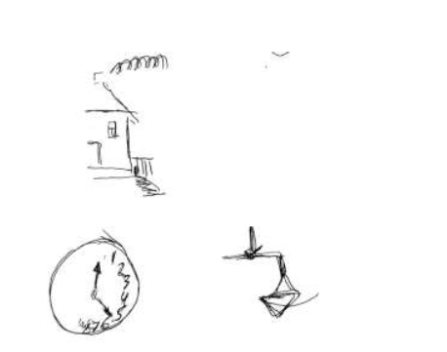

Далее пациенту было предложено сложить изображения из 4 кубиков (субтест кубики Кооса). Ему удалось справиться только с фигурой А.

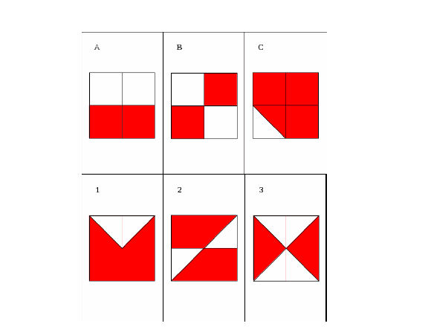

Больного также попросили обвести фигуры круга и квадрата по контуру и поставить в центр фигур точку. Справиться с заданием не смог, объяснял: «Трудно, я вижу либо карандаш, либо круг. Было предложено написать свою фамилию на разлинованном листе с инструкцией строго соблюдать линию строки. Пациент уже со второй буквы съехал со строки резко вниз.
Вопросы:
- Как называется обнаруженные у больного феномены?
В данном случае можно говорить о Корсаковский синдром
2. К какому виду расстройств гнозиса и праксиса относятся выявленные нарушения?
Синдромы спутанности. Это группа весьма разнородных расстройств, место которых в упомянутой шкале посткоматозных нарушений не обозначено. В группу включены и синдромы помрачения сознания, и даже явления деперсонализации-дереализации. Но поскольку речь идет не о законах психопатологии, а об эмпирической стороне дела, коротко опишем эти расстройства, по возможности согласно со шкалой Доброхотовой-Зайцева.
- Укажите вероятностный очаг поражения в коре головного мозга.

Причиной синдрома Корсакова является поражение лимбической системы головного мозга, в частности так называемого «круга Пайпетца». Поражаются медиальные структуры таламуса, гиппокамп, миндалевидное тело, повреждаются связи между ними. Лимбическая система выполняет мотивационно-эмоциональную функцию, которая позволяет нам удовлетворять свои биологические потребности. Для выполнения данной функции очень важны память и эмоции. Эмоции учат нас отличать плохое от хорошего, а память оберегает нас от ошибок. Именно благодаря лимбической системе кратковременная память способна переходить в долговременную.

Задача 3. Екатерина М., 53 лет, повар
Обратилась к невропатологу с жалобами на рассеянность, невнимательность, испытывала замешательство при выполнении привычных последовательных действий во время уборки квартиры, при приготовлении пищи. Так, например, при резке овощей «застревала» на этом действии, продолжая крошить их в завышенных объемах; забывала вовремя положить в варево соль и специи.
Несколько раз бросала механически в кастрюлю с супом ножи и другие несъедобные предметы «как будто под влиянием какой-то внутренней силы», импульсивно. Окружающие стали замечать, что с ней стало трудно разговаривать: не могла четко сформулировать свою мысль, повторяла одни и те же слова по нескольку раз, задавала одни и те же вопросы, при этом причмокивала губами, вытягивала их трубочкой. Жаловалась на слабость в конечностях. Отмечались головокружения, нарушения координации движений.
Замужем, имеет двоих взрослых детей. В анамнезе – хронический холецистит, гастрит, гипертоническая болезнь II Б стадии, ожирение 2-й степени, имеют место климактерические нарушения: редкие, но обильные месячные, «приливы», перепады настроения.
В неврологическом статусе: несколько повышен тонус мышц конечностей, умеренная гиперрефлексия, параличей и парезов нет. Испытывает затруднения выполнения нескольких последовательных движений по инструкции, персеверация одного из указанных движений (несколько раз пальцем тычет в кончик носа, попадая в щеку), нарушение равновесия (неустойчивость в позе Ромберга).
Направлена на стационарное обследование. На МРТ выявлена картина опухоли левой лобной доли:

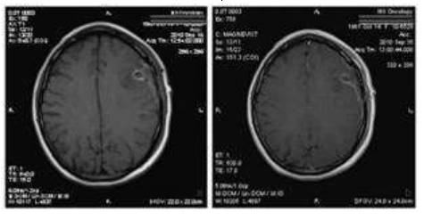

При нейропсихологическом исследовании на вопрос психолога, как ее зовут, отвечает: «Катя меня, меня Катя, как сказать.. меня…ну… » (сильно волнуется). «Что Вас беспокоит?» - «Меня, меня Катя, я Катя беспокоит, покоит, оит.. Ну нет.. вот пра…вда… да я…» - (активно жестикулирует и произносит более внятно)
- голова болит». «Кружится?» - кружиткца, кружакса, кружки, круг… голова, вот..».
Больной было предложено задание скопировать круг, треугольник, цифры 3 и 5. Получены следующие результаты (последовательно):

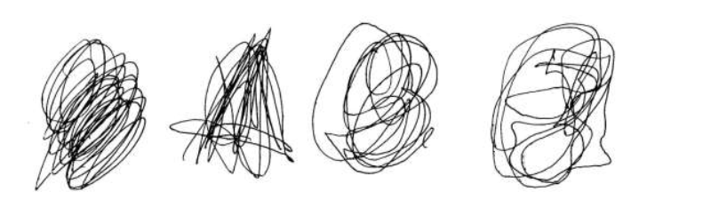

Вопросы:
1. Какие симптомы «лобной психики» имеются в клинической картине болезни у данной пациентки?
2. Как называется речевое расстройство, обнаруживаемое у больной? Перечислите, как минимум, 3 его признака, основываясь на истории болезни и данных нейропсихологического исследования. О поражении каких корковых зон мозга они свидетельствуют?
3. Какой вид нарушений представляют данные рисунки? При какой форме апраксий эти нарушения встречаются?

